Сообщение о возможном установлении публичного сервитута
В соответствии со ст. 39.42 Земельного кодекса Российской Федерации администрация Окуловского муниципального района информирует правообладателей земельных участков о возможном установлении публичного сервитута по ходатайству Публичного акционерного общества «Россети Северо-Запад» сроком на 49 лет с целью размещения и эксплуатации существующего инженерного сооружения ВЛ-0,4 кВ Л-1, 2 КТП-63 кВА «Боровая» (Л-2 ТПС «Боровёнка») общей площадью 7843 кв.м., в том числе:
- на часть земельного участка, расположенного в кадастровом квартале 53:12:0000000, площадью 5600.39 кв.м.;
- на часть земельного участка с кадастровым номером 53:12:0000000:5062, расположенного по адресу: Новгородская область, Окуловский район, Боровенковское сельское поселение, д.1-я Боровая, уч.28, площадью 1373,67 кв.м.;
- на часть земельного участка с кадастровым номером 53:12:0000000:5070, расположенного по адресу: Новгородская область, Окуловский район, Боровенковское сельское поселение, п.Боровенка, ул.2-я Боровая, уч.25, площадью 303,53 кв.м.;
- на часть земельного участка с кадастровым номером 53:12:0473004:5, расположенного по адресу: Новгородская область, Окуловский район, Окуловское лесничество, Боровенковское участковое лесничество, лесной квартал 275, площадью 116,00 кв.м.;
- на часть земельного участка с кадастровым номером 53:12:0536035:12, расположенного по адресу: Новгородская область, Окуловский район, Боровенковское сельское поселение, п.Боровенка, ул.2-я Боровая, д.24, площадью 7,98 кв.м.;
- на часть земельного участка с кадастровым номером 53:12:0536035:13, расположенного по адресу: Новгородская область, Окуловский район, Боровенковское сельское поселение, п.Боровенка, ул.2-я Боровая, д.1, площадью 7,05 кв.м.;
- на часть земельного участка с кадастровым номером 53:12:0536035:16, расположенного по адресу: Новгородская область, Окуловский район, Боровенковское сельское поселение, п.Боровенка, ул.2-я Боровая, д.4, площадью 11,49 кв.м.;
- на часть земельного участка с кадастровым номером 53:12:0536035:17, расположенного по адресу: Новгородская область, Окуловский район, Боровенковское сельское поселение, п.Боровенка, ул.2-я Боровая, д.5, площадью 15,57 кв.м.;
- на часть земельного участка с кадастровым номером 53:12:0536035:26, расположенного по адресу: Новгородская область, Окуловский район, Боровенковское сельское поселение, п.Боровенка, ул.1-я Боровая, д.7, площадью 45,39 кв.м.;
- на часть земельного участка с кадастровым номером 53:12:0536035:30, расположенного по адресу: Новгородская область, Окуловский район, Боровенковское сельское поселение, п.Боровенка, ул.1-я Боровая, д.11, площадью 136,15 кв.м.;
- на часть земельного участка с кадастровым номером 53:12:0536035:36, расположенного по адресу: Новгородская область, Окуловский район, Боровенковское сельское поселение, п.Боровенка, ул.2-я Боровая, д.1а, площадью 0,49 кв.м.;
- на часть земельного участка с кадастровым номером 53:12:0536035:72, расположенного по адресу: Новгородская область, Окуловский район, Боровенковское сельское поселение, п.Боровенка, ул.1-я Боровая, уч.3, площадью 7,48 кв.м.;
- на часть земельного участка с кадастровым номером 53:12:0536035:75, расположенного по адресу: Новгородская область, Окуловский район, Боровенковское сельское поселение, п.Боровенка, ул.1-я Боровая, уч.3а, площадью 19,31 кв.м.;
- на часть земельного участка с кадастровым номером 53:12:0536037:10, расположенного по адресу: Новгородская область, Окуловский район, Боровенковское сельское поселение, п.Боровенка, ул.1-я Боровая, д.24, площадью 60,28 кв.м.;
- на часть земельного участка с кадастровым номером 53:12:0536037:13, расположенного по адресу: Новгородская область, Окуловский район, Боровенковское сельское поселение, п.Боровенка, ул.1-я Боровая, уч.24а, площадью 0,08 кв.м.;
- на часть земельного участка с кадастровым номером 53:12:0536037:7, расположенного по адресу: Новгородская область, Окуловский район, Боровенковское сельское поселение, п.Боровенка, ул.1-я Боровая, д.22, площадью 80,01 кв.м.;
- на часть земельного участка с кадастровым номером 53:12:0536037:8, расположенного по адресу: Новгородская область, Окуловский район, Боровенковское сельское поселение, п.Боровенка, ул.1-я Боровая, д.23, площадью 58,13 кв.м.

Графическое описание местоположения границ публичного сервитута:
Публичный сервитут для размещения и эксплуатации существующего инженерного сооружения – ВЛ-0,4 кВ Л-1, 2 КТП-63 кВА «Боровая» (Л-2 ТПС «Боровёнка») в кадастровом квартале 53:12:0000000, расположенный по адресу: Новгородская область, Окуловский район, п.Боровенка
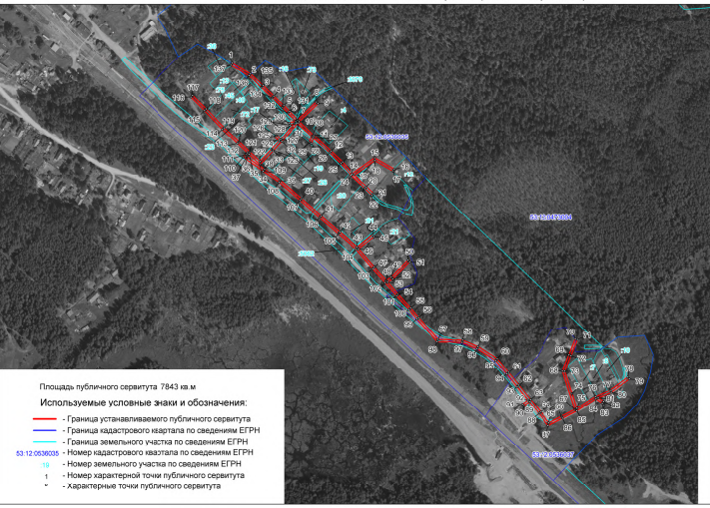
Заинтересованные лица в течение тридцати дней со дня опубликования настоящего сообщения могут ознакомиться с поступившим ходатайством об установлении публичного сервитута и прилагаемым к нему описанием местоположения границ публичного сервитута по адресу: в Администрацию Окуловского муниципального района по адресу: Новгородская область, Окуловский район, г.Окуловка, ул.Кирова, д.6, каб.23, контактный телефон (81657) 21-400, по рабочим дням с 08.00 до 17.00, перерыв на обед с 13.00 до 14.00.
Правообладатели земельных участков, в отношении которых испрашивается публичный сервитут, если их права (обременения права) не зарегистрированы в Едином государственном реестре недвижимости, могут обратиться с заявлением об учете их прав на земельные участки с приложением копий документов, подтверждающих эти права в Администрацию Окуловского муниципального района в рабочие дни с 8.00 до 13.00 и с 14.00 до 17.00 ч., по адресу: Российская Федерация, Новгородская область, Окуловский район, г.Окуловка, ул.Кирова, д.6, контактный телефон (81657) 21-400. Последний день подачи заявления 29 апреля 2022 года.

